Вертикальные экраны в digital signage
Дизайн в IT*
«Пользователь, который проводит за компьютером 6 часов в день, в среднем в год на скроллинг тратит 86 часов»

В эпиграф я вынес аргумент, который используют в бесконечных спорах обсуждениях о вертикальной ориентации мониторов в работе (Например, в комментариях к этому посту развернулось подобное обсуждение). При таком количестве информации о вертикальном и горизонтальном расположении экрана, я не нашел информации об ориентации экранов в digital signage.
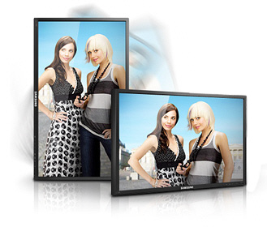
Digital signage — это любые вывески, таблички, плакаты, которые были заменены на цифровые дисплеи: рекламные экраны в магазинах, информационные табло в аэропортах, LED экраны, вывески и т.д. Я не нашел корректного перевода словосочетания digital signage, поэтому заранее прощу прощение у тех, кому не нравится использование английского в русском тексте.
С удешевлением технологий, экранов устанавливают все больше, и чаще всего, по привычке, устанавливают горизонтально. В некоторых случаях вертикально разместить экраны нельзя потому, что нет соответствующего контета или невозможно технически установить другой экран. Например: спорт-бары и другие заведения, где транслируют телевизионный сигнал; экраны в кинотеатрах, на которых показывают трейлеры; LED вывески. На других экранах, мне кажется, вертикальная ориентация экранов более оправдана.

Сравнение с традиционными носителями

К вопросу об ориентации экранов меня подтолкнуло то, что большинство традиционной рекламной и информационной продукции имеют портретную ориентацию. Особенно удивительно это смотрится в современных супермаркетах, где висят сотни вертикальных плакатов разбавленных горизонтальными экранами. Обратите внимание: агитационные плакаты, афиши театров, старые рекламные объявления были с портретной ориентацией. Исключение составляют рекламные щиты вдоль дорог (бигборды), но их пропорции связаны скорее с конструктивными особенностями.
Так как же получилось, что digital signage экраны в основном отличаются от традиционных носителей.

История формата
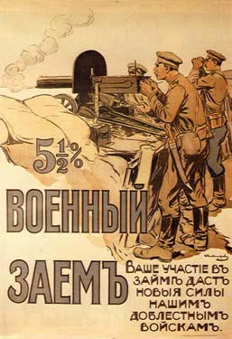

Изначально в digital signage использовались обычные телевизоры и обычные телевизионные технологи. На заре развития было два фактора, из-за которых экраны имели горизонтальную ориентацию: техническая сложность поворота экрана и незначительное различие в высоте и ширине. Изначально ЭЛТ телевизоры имели практически квадратное соотношение сторон — 4:3. И решать технически сложную задачу переворота ЭЛТ экрана из-за незначительного изменения пропорций не имело смысла. Не говоря уже о сложности подготовки вертикального контента на оборудовании того времени.
С приходом больших диагоналей и широких форматов, индустрия производства экранов перешла на соотношение сторон 16:9. И вот тут уже можно было задуматься о повороте экранов, но в digital signage по инерции продолжают устанавливать их горизонтально. Хотя сейчас для поворота экрана нет никаких технических ограничений или дополнительных затрат.

Большая информативность

Я не буду здесь говорить о лучшей читаемости информации в портретном режиме (посмотрите, например, книги и газеты) или эстетической привлекательности, так как это субъективные характеристики. Я приведу примеры большей информативности вертикальных экранов. Чтобы не перебирать все множество типов расположения информации на экране, я разберу это на примере картинок с подписями и таблиц. Эти два макета используются наиболее часто, а выводы можно переложить на другой вид информации.
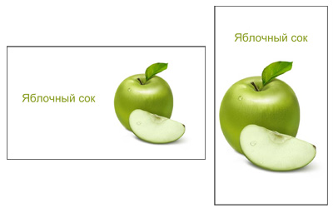
Картинка с подписью (или несколькими подписями) наиболее часто встречающееся расположение информации, как в обычной рекламе, так и в digital signage. Так как надо поместить текст над картинкой (или справа от нее), то на вертикальном экране текст и картинка будут больше. Я привел пример с практически квадратной картинкой, а с вытянутой по высоте картинкой разница будет еще больше. Тут логично будет упрекнуть, что с вытянутой по ширине картинкой (самолет, машина), на вертикальном экране картинка будет меньше, но горизонтально вытянутые образы, по моим наблюдениям встречаются реже.
Таблицы в digital signage встречаются довольно часто: курсы валют, погода, расписания рейсов. Чаще такие таблицы имеют больше строк, чем колонок, и на вертикальном экране поместится больше информации (или то же количество информация, но крупней).

Выводы

Экраны в digital signage лучше устанавливать вертикально, если нет никаких серьезных оснований для горизонтальной ориентации.

П.С. Новости
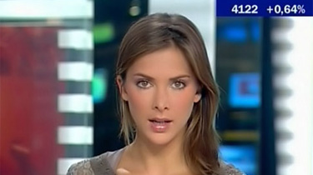

При написании статьи, я подумал, что новостные передачи, в которых основную часть эфира занимает диктор в студии, тоже можно было бы выпускать в формате 9:16. Такие новости, если бы не стали лучше, то имели бы другой оттенок.
